淡江時報 第 1074 期
德語文學者暨教師協會年會 4國學者齊聚守謙交流
學習新視界
【記者李欣倪淡水校園報導】德文系於10月13日在守謙國際會議中心HC307舉行「2018年中華民國德語文學者暨教師協會年會暨國際學術研討會」，現場近百人參與，包括臺北歌德學院院長羅岩、中華民國德語文學者暨教師協會理事長劉惠安、各校德文系師生以及來自韓國、日本等地學者。除了進行會員大會外，另以「德語文學中的亞洲」為題，安排一場主題演講、三場專題演講以及四場研討會，進行與主題相關的研究與教學的探討。

德文系系主任吳萬寶在開幕致詞中表示：「自一年前接下任務後便開始籌備，並寄信邀請各國學者前來，幸而都有收到回應，非常感謝今日前來參與的諸位貴賓，以及歌德學院院長羅岩、中華民國德語文學者暨教師協會協會理事長劉惠安女士，同時感謝助理邱馨增和助教賈翌筠。」

與會的本校德文系助理教授鄭慧君分享：「本次大會由來自臺灣各大學德文系的師生共襄盛舉，也有幸聆聽到來自德國慕尼黑的作家洪素珊分享她的小說《流亡三部曲》創作緣由，而此次與會者亦紛紛稱許守謙國際會議中心，不論在建築或是設備都令人驚艷，也對於身為本次主辦方的本系給予高度肯定。」
2018/10/15

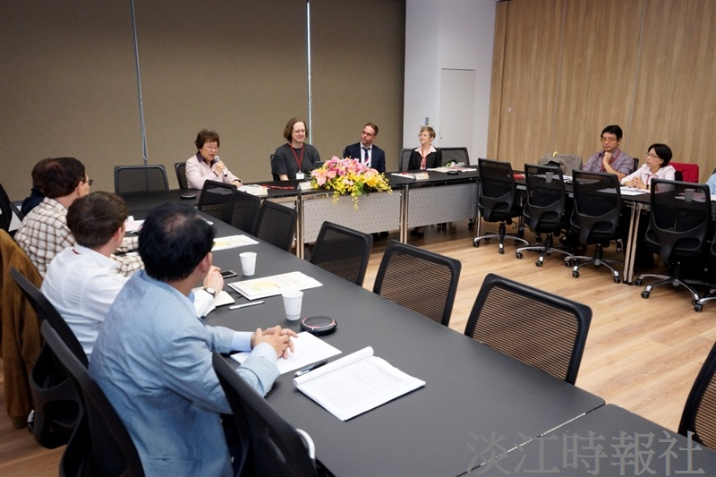
中華民國德語文學者暨教師協會理事長劉惠安（圖中持麥克風者），向與會人員介紹專題演講講者。（攝影／廖國融）

